Символика
На эмблеме изображён корабль с сияющей громадой алых парусов, корабль, летящий в необозримое пространство, по синим волнам океана.
Корабль – это школьный мир детства, мир познаний и открытий, побед и свершений.
Паруса, наполненные ветром – это крылья мечты, полёт души, энергия мускулов и сила ума.
Алый цвет парусов передаёт радость, бодрость и веселье, гордость и славу, любовь и благородство стремлений.
Голубая волна океана с гребнями пены символизирует вечное кипение жизни.
Полёт корабля – это только движение вперёд на полном ходу, на всех парусах «на самую высокую волну».
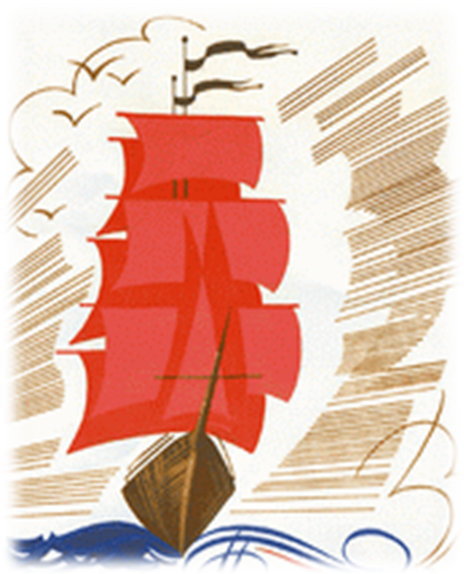

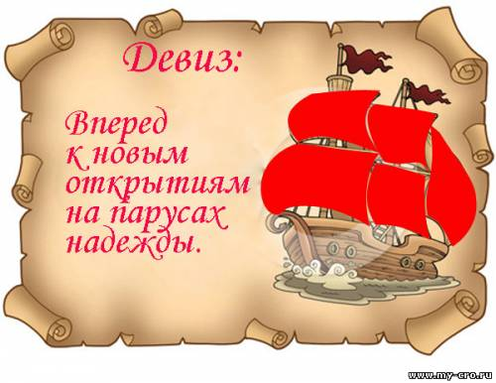

Сценарий слёта отличников и ударников
2013-2014 гг.
(слайд)
Звучит музыка «В гостях у сказки»
Ведущая: В некотором царстве, в некотором государстве жил – был царь!
(Царь и царица сидят на стульях, по краям стоят Шут и Мудрец. Царица вяжет носок. Царь подшивает валенок.)
Царь (напевает):
Светит месяц, светит ясный
Светит полная луна.
Мудрец (напевает):
Ну, а без образования
Вам не светит ни фига!
Шут: Ученье – свет, а неучёных – тьма!
Царица: ничего мы и во тьме со своей державою управимся, было бы, чем управлять! Правда, батюшка?
Царь: А чё там управлять? Сиди на печи и царствуй!
Мудрец: А вот и нет, ваше величество, царствовать тоже нужно квалифицированно и профессионально!
Царица: ну-ка Шут переведи!
Шут: Чтоб ничего не делать, надо очень много учиться. Ну, типа, получить хорошее образование.
Мудрец: Но если вам дали хорошее образование, это ещё не значит, что вы его получили.
Царь: Да ладно, не получим, так отнимем, ты скажи, где его дают?
Царица: Нам какого – нибудь средненького такого, пусть неполного образованьица, хоть немножечко!
Мудрец: Понимаете, ваше величество, образование – это клад! Его нужно добывать по крупицам, биться за каждую частичку.
Царь: А-а, ну если биться, то кликнуть сюда моих трёх богатырей! Они всегда знают, кого бить и что добывать и где добывать.
Мудрец: Не нужно, ваше величество никого кликать, лучше посмотрите, как свои знания добывают учащиеся в ........... средней школе. Таких детей прославляют, награждают, ими восхищаются. И сегодня в этой школе праздник. Вот взгляните.

(Фанфары!!!)(слайд)
Ведущий: Добрый день наши умники и умницы! Добрый день уважаемые учителя! Добрый день уважаемые гости!
Ведущий: Мы приветствуем Вас на нашем слёте отличников и ударников, который стал для нашей школы традиционным.
Ведущий: Сегодня наш просторный зал
И взрослых и детей собрал
Ученики тому виной,
Ведь это праздник их большой.
Ведущий: Дорогие друзья, мы собрались здесь, чтобы приветствовать тех, кто стремится к знаниям, кто осознает важность качественного образования, кто понимает, что Россия умом процветать будет.
Ведущий: Мы говорим спасибо за ваш труд, за вашу учёбу. Мы гордимся, что в нашей школе есть такие ученики и надеемся, что вы будете преумножать свои знания, и достигните больших высот.
Ведущий: Слово для приветствия участников слёта предоставляется директору школы .................. (выступление директора).
Ведущий: Давно люблю я школьные звонки...
А впрочем, и не может быть иначе,
С них начинается живая связь строки
И первые раздумья над задачей.
Ведущий: От них уходит вдаль любой маршрут
И в них открытий радостных начало,
Вот так, наверное, ракеты старт берут
И корабли уходят от причала.
(звучит запись - шум моря)!!!
Ведущий: Родная школа, словно бригантина,
В пучине жизни алым парусом манит,
В водоворот, судьбой сплетенных линий,
Введёт, проводит и от шторма сохранит.
Ведущий: Каждый год наша школа как огромный корабль уходит в плавание по морю знаний! И сегодня мы приветствуем тех членов школьного экипажа, которые сумели показать свои знания и приобрести новые. Членами экипажа стали вы, учащиеся нашей школы! Вам предоставляется слово:
- Выступление классов с поздравлением.
(Видеоролик "Лето"!!!)
Ведущий: Символом нашей сегодняшней встречи стал корабль с алыми парусами (показать на ватмане и слайд!!!) и это не случайно.
(включить снова аудиозапись шум прибоя!!!).
Что обозначает символ корабль с громадой алых парусов, корабль, летящий в необозримое пространство, по синим волнам океана?
Ведущий: Корабль – это школьный мир детства, мир познаний и открытий, побед и свершений.
Ведущий: Паруса, наполненные ветром – это крылья мечты, полёт души, сила ума.
Ведущий: Алый цвет парусов передаёт радость, бодрость и веселье, гордость и славу, любовь и благородство стремлений.
Ведущий: Голубая волна океана символизирует вечное кипение жизни.
Ведущий: Полёт корабля – это только движение вперёд на всех парусах.
Ведущий: Сегодня мы вам предлагаем совершить ещё одно путешествие по планете знаний, совершить новые открытия.
Ведущий: А связаны эти открытия будут с самыми любимыми словами школьников: лето и ... каникулы!!! Девизом нашей встречи стали слова: "Чтобы лето было клёвым, будь находчивым, весёлым. И тогда, и тогда пройдёт лето на УРА!!!
Ведущий: Родная школа, словно бригантина,
В пучине жизни алым парусом манит...
Обратите внимание на наш корабль. Каждый парус на корабле получил своё название:
7А, 7Б, 7В, 8А, 8Б, 10А
5А, 5Б, 5В, 6А, 6Б, 6В.
Это значит что открытия, которые вы совершите во время этого путешествия, не пройдут бесследно. Вас ждут станции маршрута, на которых вы, проявив смекалку, находчивость, ум, получите значки. Ими вы и украсите свой парус, и мы увидим, сколько открытий вы совершили и где побывали.
Ведущий: Каждый класс (экипаж) получает маршрутный лист и проходит его строго по тем пунктам, которые указаны в маршрутном листе. Прежде чем вы отправитесь в путешествие, надо проверить готовность экипажей, а капитанам получить маршрутные листы.
Ведущий: Экипаж 7"А" класса готов к плаванию? Капитан пройдите на мостик и получите лист следования.
Экипаж 7"Б" класса готов к плаванию? Капитан пройдите на мостик и получите лист следования.
Учащиеся 7 "В" класса готовы к плаванию? Капитан пройдите на мостик и получите лист следования.
Экипаж 8"А" класса готов к плаванию? Капитан пройдите на мостик и получите лист следования.
Экипаж 8"Б" класса готов к плаванию? Капитан пройдите на мостик и получите лист следования.
Экипаж 10"А" класса готов к плаванию? Капитан пройдите на мостик и получите лист следования.
_________________________________________________________________
Экипаж 5 "А" класса готов к плаванию? Капитан пройдите на мостик и получите лист следования.
Экипаж 5 "Б" класса готов к плаванию? Капитан пройдите на мостик и получите лист следования.
Экипаж 5 "В" класса готов к плаванию? Капитан пройдите на мостик и получите лист следования.
Экипаж 6 "А" класса готов к плаванию? Капитан пройдите на мостик и получите лист следования.
Экипаж 6 "Б" класса готов к плаванию? Капитан пройдите на мостик и получите лист следования.
Экипаж 6 "В" класса готов к плаванию? Капитан пройдите на мостик и получите лист следования.
Ведущий:
Пожелаем отваги и смелости,
Пусть попутчиком станет вам штиль.
Почерпнуть в путешествиях мудрости,
Воплощать мечты свои в быль.
Ведущий: Любое дело на корабле начинается с сигнала корабельного колокола. Внимание! Сигнал к началу путешествия.
(Аудиозапись звук корабельного колокола!!!)
Заключительная часть
Фанфары!!!
Ведущий: Вот и закончилось наше сегодняшнее, пусть небольшое, но надеемся увлекательное путешествие. Вы все побывали на разных станциях, возможно, в разных частях света и даже в другом времени, совершили новые открытия.
Ведущий: И сейчас хотелось, чтобы об этих открытиях узнали все. Капитаны прикрепите значки к своим парусам.
(включить шум прибоя!!!)
Ведущий: Посмотрите, как изменился наш корабль! И он на всех парусах уносит нас в ещё более увлекательное путешествие под названием "Летние каникулы"!
Ведущий: Чтобы лето было клёвым, будь находчивым, весёлым. И тогда, и тогда пройдёт лето на УРА!!!
Ведущий: Учебный год успешно завершился,
Счастливым, очень радостным он был,
Помог удачно планам воплотиться,
Открытий важных много подарил!
Закончился учебный год, а это значит можно подвести итоги вашего старания, усердия и упорного труда. Для награждения участников слёта приглашается директор школы ..........
Ведущий: Слово для поздравления предоставляется классному руководителю ...... (поздравление).
(Фанфары!!!)
Ведущий: Слово для поздравления предоставляется классному руководителю ....... (поздравление).
(Фанфары!!!)
Ведущий: Слово для поздравления предоставляется классному руководителю 8 "А" класса Лысак Ольге Ивановне (поздравление).
(Фанфары!!!)
Ведущий: Слово для поздравления предоставляется классному руководителю ........ (поздравление).
(Фанфары!!!)
Ведущий: Пусть будет лето ярким, интересным,
Чтоб новых сил набраться и опять
Идти вперёд - на зов мечты чудесной,
Вершины покорять и побеждать!
Ведущий: У некоторых народов есть хороший обычай: покидая какое-то полюбившееся им место или место, где провели много времени, они на ветвях дерева оставляют что-нибудь на память о себе.
Ведущий: Мы предлагаем вам тоже оставить что-то о себе на память и написать несколько тёплых слов или пожелание своим одноклассникам, учителям, а может самому себе.
Ведущий: Каждый из вас получит белого голубя, который символизирует мир, понимание, любовь, и пусть этот вестник поможет исполнению ваших хороших, добрых желаний.
Ведущий: Голубей вы прикрепите к шарику, и мы все вместе запустим их в школьном дворе...
(Пока пишут пожелания включить видеоролик "Разноцветное лето")

